1. Cambiar título de la imagen

Distribución exclusiva y suministros de materiales sanitarios (03)

C:\xampp\htdocs\sigma\assets\img\slider

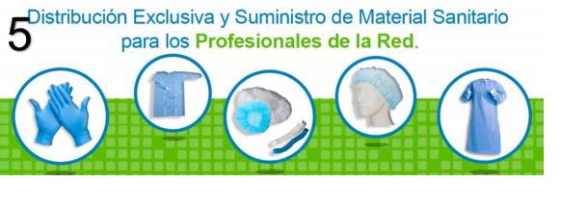

1. Cambiar cuerpo de la imagen

Nube de Autogestión:

Servicios online para profesionales sanitarios y centros de salud. (nubeautogestion)

C:\xampp\htdocs\sigma\assets\img\slider



1. Colocar le logo en el cetro solo el logo sin letras (valores3)

C:\xampp\htdocs\sigma\assets\img\about

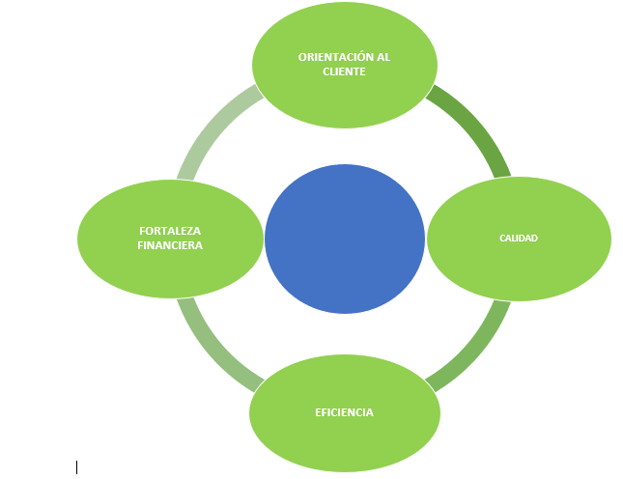

1. Logo cn letras en gris



1. Logo co letrs en blanco

